El último estudio de la consultora IRI eleva las ventas de kombucha en España hasta 4,2 millones de euros

El mercado de kombucha duplica cuota en lo que va de año con Komvida a la cabeza

- La marca española Komvida lidera el mercado de kombucha en España con un 73% de cuota sobre el total.
- El objetivo de Komvida es que el mercado alcance los 20 millones de euros para finales de 2021.

Madrid, 17 de junio de 2021.- Komvida Organic Kombucha, marca líder de kombucha en España, sale reforzada según el último informe realizado por la consultora IRI Group, con una cuota total del 73% sobre el mercado nacional de kombucha; liderazgo que se ve reflejado igualmente por regiones al estar muy por encima de sus competidores en todas ellas. Según este informe, la categoría de kombucha ha duplicado ventas en los últimos 7 meses llegando a alcanzar un total de 4,2 millones de euros solamente en grandes superficies. El objetivo de Komvida es que el mercado total (incluyendo canal HORECA, tiendas de cercanía y comercio online) alcance los 20 millones de euros.

La consultora internacional IRI Group, especializada en análisis de datos e investigación de mercados, acaba de realizar un segundo estudio sobre la evolución de la kombucha en España (TAM 2 de mayo 2021) por el que este ha duplicado su tamaño desde la muestra anterior (27 de septiembre 2020), logrando alcanzar unas ventas de 4,2 millones de euros en grandes superficies. Además, teniendo en cuenta que IRI no incluye las ventas del canal ecológico independiente, de los e-commerce ni del canal HORECA, la estimación de Komvida (fuente interna) es que el mercado total rondaría los 12 millones de euros.

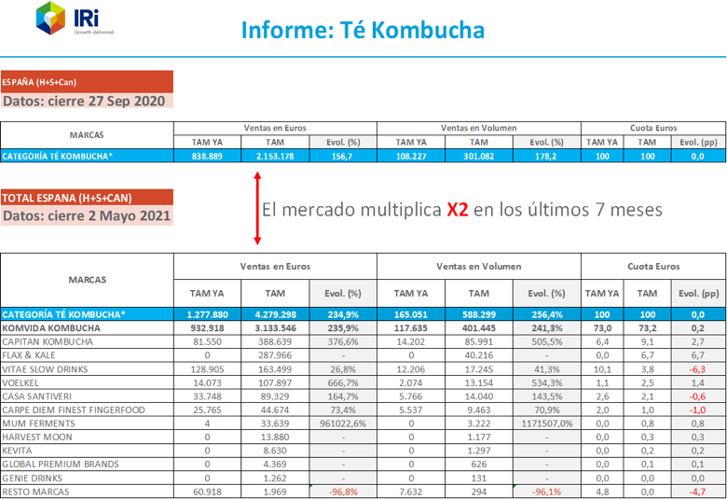
Fuente IRI total España TAM 2 de mayo de 2021

El estudio de IRI pone de manifiesto también que Komvida Organic Kombucha lidera el mercado con un 73% de cuota sobre el total nacional, además de ser la marca más vendida en todas las regiones -muy por encima del resto de competidores-.

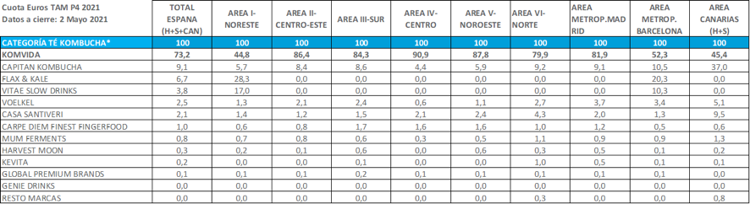
Fuente IRI total España TAM 2 de mayo de 2021

Para Komvida, líder indiscutible de la categoría, las previsiones para final de año pasan por alcanzar los 20 millones de ventas de kombucha en todos los canales (retail -tanto en grandes superficies como tiendas especializadas y herbolarios-, HORECA y comercio online).

Komvida Organic Kombucha, la marca líder de la categoría en España
Komvida ha incrementado su negocio exponencialmente en los últimos meses para cubrir la creciente demanda de bebidas saludables por parte del consumidor español. Y lo sigue haciendo desde su fábrica en Fregenal de la Sierra (Badajoz) -uno de los pueblos de la España vaciada- donde además de lograr impulsar la economía local ha ayudado a cambiar el esquema tradicional de familia local, con un 80% de mujeres en su plantilla, para las que en muchos casos trabajar en Komvida ha supuesto su primera incorporación al mercado laboral.

Komvida es la marca de kombucha más famosa de nuestro país. Se distribuye en más de 6.000 puntos de venta en España y Portugal entre cadenas de supermercados (El Corte Inglés, Carrefour, Alcampo, Ahorramás, Consum, Supersol, Alimerka, BM Supermercados, Supermercados MÁS o Sánchez Romero), herbolarios (Veritas, Herbolario Navarro o MasqueBio), tiendas especializadas y canal HORECA (Starbucks, SantaGLoria, Le Pain Quotidien y Panther, entre otros).

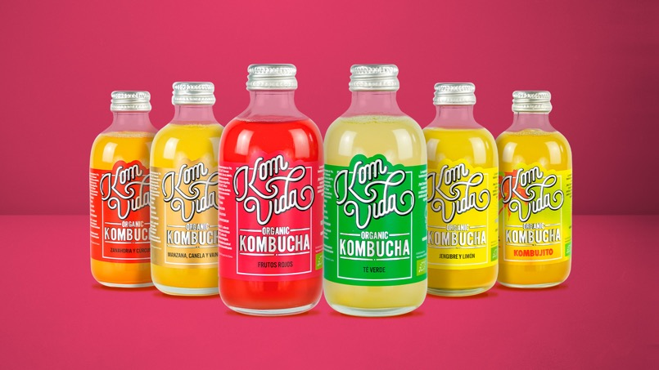

Acerca de KOMVIDA
KOMVIDA (2017-Fregenal de la Sierra, Badajoz) es la marca española referente en la producción y distribución de kombucha; un refresco milenario de origen asiático fermentado a base de té. Está presente en casi 6.000 puntos de venta en España y en diferentes formatos (250ml y 750ml). KOMVIDA es la única marca de kombucha con el sello IFS en Europa.

https://www.komvida.com
SPECTER COMUNICACIÓN
Rosalía del Río Pérez – rdelrio@spectercomunicacion.com – 629 452 452
Concha Pizarro – cpizarro@spectercomunicacion.com – 639 11 60 24

